Invitatie
MINISTERUL EDUCATIEI SI CERCETARII
INSPECTORATUL SCOLAR AL JUDETULUI HUNEDOARA
COLEGIUL NATIONAL ,,MIHAI EMINESCU” PETROSANI

Organizeaza in martie 2025 la
COLEGIUL NATIONAL ,,MIHAI EMINESCU” PETROSANI
CONCURSUL REGIONAL
inscris in CPEERI,poz.1053
LA FRANCE AUX CENT VISAGES
Editia a IV-a
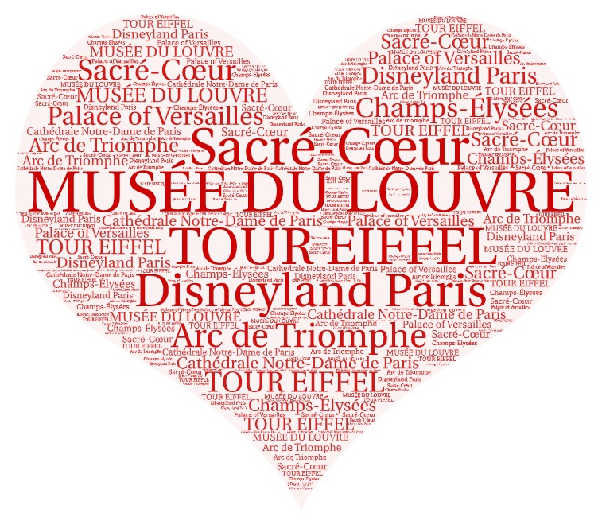

Motto: “Sans une bonne education un savant n’est qu’un pedant, et le philosophe un cynique.” –Philip Dormer Stanhope

REGULAMENTUL CONCURSULUI TEMATIC
“LA FRANCE AUX CENT VISAGES”

Organizator: COLEGIUL NATIONAL “MIHAI EMINESCU” PETROSANI
Argument:
Aristotel spunea în repetate rânduri de-a lungul lucrărilor sale filosofice despre om și societate că ”Vocea este doar semnul plăcerii și al durerii (…) pe când limba servește la a exprima ce este folositor, ce este drept și ce este nedrept.” Astfel, el subliniază că limba este ceea ce ne diferențiază pe noi ca oameni de celălalte vietăți.
Limba franceză ne-a oferit și încă ne oferă numeroase posibilitați și ne deschide pe noi ca indivizi către oportunități ce contribuie la dezvoltarea noastră personală. Mergând în aceeași direcție, ne propunem să contribuim la dezvoltarea culturală a elevilor noștri prin acest proiect care le va testa atat cunoștințele despre poporul francez cât și abilitățile lingvistice sau talentul artistic.Astfel , cunoscând cât de important este spiritul artistic al fiecăruia, dorim să scoatem elevii din sistemul clasic de învățare, prin metode artistice ce promovează diversitatea.
Așadar, ne propunem să ajutăm noua generație să pătrundă în universul francofon, spre a-și îmbunătății capacitățile lingvistice precum și creativitatea și spiritul liber.
Limba franceza este instrumentul prin care putem exprima valori precum dragostea, pacea, toleranța, bucuria de a trăi și bunul gust.
Avem nevoie de astfel de acțiuni pentru a-i face pe elevi și profesori să realizeze că sufletul nostru are nevoie de… muzicalitatea si frumusețea limbii franceze .

Scopul concursului:
Dezvoltarea capacităților lingvistice a participanților precum și laturii francofone a fiecăruia. Scopul acestui concurs este de a-i motiva pe elevi să citească literatura franceză și în același timp să se exprime din punct de vedere artistic. Unii dintre noi am trăit experiențe deosebite legate de utilizarea limbii franceze, iar acest concurs se dorește a fi o mărturisire a ceea ce noi am trăit.

Obiectivele specifice ale concursului:

- Cultivarea dragostei pentru limba franceză și îmbunatațirea capacitatii lingvistice;
- Dezvoltarea creativității și spiritului liber;
- Stimularea interesului şi motivaţiei pentru studiul limbii franceze;
- Descoperirea valorilor culturii si civilizației franceze;
- Dezvoltarea învăţării prin cooperare, respectarea unor sarcini specifice pentru realizarea unui scop comun;
- Exersarea calităţilor de leader şi munca în echipă

Grupul ţintă:
- Elevi ai ciclului gimnazial și liceal;
- Cadre didactice.

Programul şi locul de desfăşurare:
Concurs desfasurat intre 24-28 martie 2025;
Participare directa/indirecta,online prin expedierea lucrarilor catre Colegiul Național “Mihai Eminescu”, Petroșani, jud. Hunedoara

Tema anului 2025 : “PARIS ENCORE ET TOUJOURS”

SECŢIUNI:
- Eseuri/ poezii;
- Afis, desen/ pictură ;
- Prezentare Power Point, revista ;
- Simpozion ştiinţific pentru cadrele didactice.
Rezultate aşteptate:
- publicarea eseurilor/ poeziilor/desenelor/ altor lucrari ale concursului într-o revistă electronică cu ISSN;
- publicarea creaţiilor premiate pe site-ul Colegiului Național “Mihai Eminescu” Petroșani.

Înscrierea participanţilor:
- se face prin completarea formularelor:
https://forms.gle/PYfNmiB5KZZXogQx9 (Fișă de înscriere elevi – concurs)
https://forms.gle/7MvzQ3ZCAL2GU7Tw6 (Fișă de înscriere cadre didactice – simpozion)
Lucrările (eseuri/poezii, afișe, desene/picturi, prezentări Power-Point, reviste, lucrări simpozion) și protocolul de colaborare (opțional) se expediază în format electronic la adresa de e-mail
lafranceauxcentvisages@cnme-petrosani.ro începând cu data de 13 ianuarie 2025 până în data de 21martie 2025 (lucrările primite după această dată, nu vor fi luate în considerare)
- Fiecare profesor poate înscrie maximum şase elevi cu lucrări, maximum doi pe secțiune;
- Fiecare cadru didactic poate participa la simpozion cu o lucrare proprie; în funcţie de complexitate, lucrările pot fi elaborate şi în echipe de două cadre didactice;
- Diplomele de participare şi de premii, precum şi protocolul de parteneriat educaţional vor fi transmise în format electronic până la sfârşitul anului şcolar 2024-2025.

Condiţii de participare:
1. Secţiunea Eseuri/ poezii- fiecare participant va încerca să ilustreze, în proză sau versuri, felul în care i-a marcat viața cultura si civilizația francofonă (experiențe, sentimente trăite legate de Paris);
- Redactarea lucrărilor de la secţiunea 1 – Eseuri/ poezii vor fi redactate în document Word, 2010, în format A4, TIMES NEW ROMAN, corp de literă 12, la 1,5 rânduri, cu margini egale de 20 mm (text aliniat „justified”), caractere româneşti; titlul lucrării – Bold 14 mm Times New Roman, centrat. La un rând sub titlu, în dreapta se vor trece: numele şi prenumele, şcoala, localitatea şi judeţul, corp de literă 12 TNR, italic, bold.
- Lucrările vor avea max. 2 pagini.
- Numele fișierului ataşat va conține lucrarea salvată sub forma Nume şi prenume elev_Secțiunea.
- Numele folderului va conţine lucrările elevilor salvate în formatele precizate sub forma Nume şi prenume profesor coordonator_Instituția.
2. Secţiunea Afis, desen/ pictură :
- Desenele/ picturilevor fi trimise sub formă de poză, în format .jpg sau în pdf.
- Numele fișierului ataşat va conține lucrarea salvată sub forma Nume şi prenume elev_Secțiunea.
- Numele folderului va conţine lucrările elevilor salvate în formatele precizate sub forma Nume şi prenume profesor coordonator_Instituția.
3. Secţiunea Prezentare power point, revista -lucrările vor ilustra o singură mare temă -Paris encore et toujours
- Vor cuprinde la început un titlu adecvat, un motto, numele şi prenumele elevilor, clasa, profesorul îndrumător, şcoala de provenienţă, localitatea, judeţul;
- Prezentările Power-Point vor avea între 8- 10 slide-uri;
- Revistele vor avea maxim 10 pagini, document Word 2007-2010;
- Numele fișierului ataşat va conţine lucrarea salvată sub forma Nume şi prenume elev_Secțiunea.
- Numele folderului va conţine lucrările elevilor salvate în formatele precizate sub forma Nume şi prenume profesor coordonator_Instituția.
4. Secţiunea Simpozion ştiinţific pentru cadrele didactice:
- Redactarea: Lucrările vor fi redactate în document Word, 2007-2010, în format A4, TIMES NEW ROMAN, corp de literă 12, la 1,5 rânduri, cu margini egale de 20 mm (text aliniat „justified”), caractere româneşti; titlul lucrării – Bold 14 mm Times New Roman, centrat. La un rând sub titlu, în dreapta se vor trece: numele şi prenumele, şcoala, localitatea şi judeţul,corp de literă 12 TNR, italic, bold.
- Lucrările vor avea max. 3 pagini, fiecare lucrare va conţine bibliografia.
- Numele fișierului ataşat va conţine lucrarea salvată sub forma Nume şi prenume_Instituţia_Secţiunea.

Criterii de evaluare:
- Secţiunea 1 - Lucrările prezentate trebuie să vizeze aspecte cu un grad de interes ridicat din tematica propusă, să aibă caracter de originalitate şi creativitate.
- Secţiunile 2 şi 3 - Se vor urmări exclusiv: munca elevului, contribuţia individuală, talentul, gradul de originalitate, imaginaţia, creativitatea.
- Cele mai bune lucrări vor fi selectate şi premiate (premiul I, II, III, menţiune) de un juriu format din reprezentanţi ai organizatorilor şi partenerilor. Pentru fiecare secţiune se acordă premiile I, II, III, menţiuni pe fiecare ciclu de învățământ/ elevi/ cadre didactice.
Observaţii finale:
- Se vor acorda diplome de participare tuturor cadrelor didactice participante la concurs (și în cazul lucrărilor cu doi autori);
- Nu se acordă premii în bani;
- Nu se acceptă contestaţii;
- Participanţii vor fi de acord ca lucrările trimise să fie folosite în reviste,cărţi cu produsele concursului, cu specificarea autorului;
- Participarea la concurs presupune acordul cu cele menţionate mai sus;
- Organizatorii nu-şi asumă responsabilitatea pentru conţinutul lucrărilor sau pentru cele care nu respectă condiţiile de redactare;
- Organizatorii nu răspund de imposibilitatea primirii diplomelor de către participanţi, în cazul în care datele transmise prin fişa de participare sunt incomplete ori nu corespund realităţii.

- Eseuri/poezii despre felul in care le-a marcat viata elevilor, cultura și civilizația franceză(experiente,sentimente traite legate de PARIS);
- Afiş, desen/ pictură cu simbolurile ale Franței(in legatura cu tema editiei);
- Prezentare Power Point,revista(in legatura cu tema editiei);
- Simpozion ştiinţific pentru cadrele didactice.
Pentru cadrele didactice se va organiza un simpozion ştiinţific „LE FRANCAIS ET LE DEFI DE NOS TEMPS ”/” ENGLISH AND MODERN AGE CHALLENGES”, cu participare indirectă.

NU SE PERCEPE TAXĂ DE PARTICIPARE!

Calendar
Înscrierea participanţilor  Trimiterea lucrărilor | 13 ianuarie – 21 martie 2025
Jurizarea lucrărilor | 14 aprilie - 18 aprilie 2025
Organizarea expoziţiei | 12-16 mai 2025
Afişarea rezultatelor | 26-30 mai 2025
Expedierea diplomelor | 10 iunie – 13 iunie 2025
Conferinţă de diseminare a proiectului | 23 mai 2025

PROTOCOL PENTRU PARTENERIAT EDUCAŢIONAL

Colegiul Național “ Mihai Eminescu “ Şcoala/ Liceul ..........................................................
Loc. Petroșani, jud. Hunedoara Loc. ....................., jud ....................
Nr. ............../......................... Nr. ................../.................................

Părţile contractante:
1) COLEGIUL NAȚIONAL „MIHAI EMINESCU” PETROȘANI, str.1 Decembrie 1918, nr. 7, loc. Petroșani, jud. Hunedoara, cod 332111, telefon/fax: 0254541574, reprezentat de prof. Lăutaru Alexandru, în calitate de director şi prof. Mihoc Luminița si prof.Maier Anca în calitate de coordonatori de proiect şi:
2) ŞCOALA/ LICEUL ................................................................................................................................
Str. ..........................., nr....., localitatea .............................., jud. ............................, cod................., tel ......................................, reprezentată de prof. ..........................................................................., în calitate de director şi prof................................................................................................................., în calitate de profesor coordonator elevi al şcolii partenere.

2. Obiectul contractului:
Obiectul prezentului protocol îl reprezintă colaborarea dintre aplicant şi partener în vederea organizării şi desfăşurării de activităţi extraşcolare în cadrul Proiectului educativ „La France aux cent visages”.
3. Grup ţintă: elevii claselor de gimnaziu şi liceu, cadre didactice
4. Obligaţiile părţilor:
A) Aplicantul se obligă:
- să informeze şcolile despre iniţierea proiectului şi organizarea activităţii finale;
- să organizeze concursul din cadrul proiectului şi activitatea finală de evaluare;
- să emită şi să distribuie diplomele elevilor premianţi;
- să distribuie diplomele de participare elevilor şi cadrelor didactice.
B) Partenerul se obligă să respecte următoarele condiţii:
- să mediatizeze proiectul şi concursul în şcoală;
- să pregătească elevii pentru activităţi;
- să respecte regulamentul de desfăşurare a concursului;
- să evite orice situaţie generatoare de risc ce poate afecta în mod negativ imaginea şcolii.
5. Durata acordului:
Acordul s-a încheiat în 2 (două) exemplare, intră în vigoare la data semnării acestuia şi este valabil pe perioada desfăşurării proiectului, ianuarie - martie 2025.
6. Clauze finale ale acordului:
Concursul face parte din activităţile obligatorii din cadrul proiectului educativ şi urmăreşte stabilirea de relaţii de colaborare între instituţiile de învăţământ din judeţ şi din ţară.

Aplicant, Partener,

Director, Director,
Prof. Lăutaru Alexandru Prof.

